

Site Classification Report
Automated site classification: evidence record
Report reference | Not available
Prepared by | SICPA SA
Date of issue | 21/10/2026
System / model version | SICPADetect · TH_V1_SiteReport
Records in this report | 10

Analysis

metal--vip.com: Gambling, Slots
Source where URL was found | SICPADetect automated classification pipeline
URL of classified site | https://metal--vip.com/
Status | Confirmed
Confidence | High
Subcategory | Gambling → Slots
Keywords detected | None matched
Rationale | Visual evidence: The page displays METAL SLOT AUTO branding with a slot reel graphic, a login form on a blue tunnel background and a Thai flag language icon.  Functional evidence: The page displays a phone number field, a password field, a Login button, a Register link, a social media link and a bottom menu with home, register, how to use and contact entries.  Keyword evidence: None matched. The classification rests on the visual and functional evidence in this record.
Screenshot | 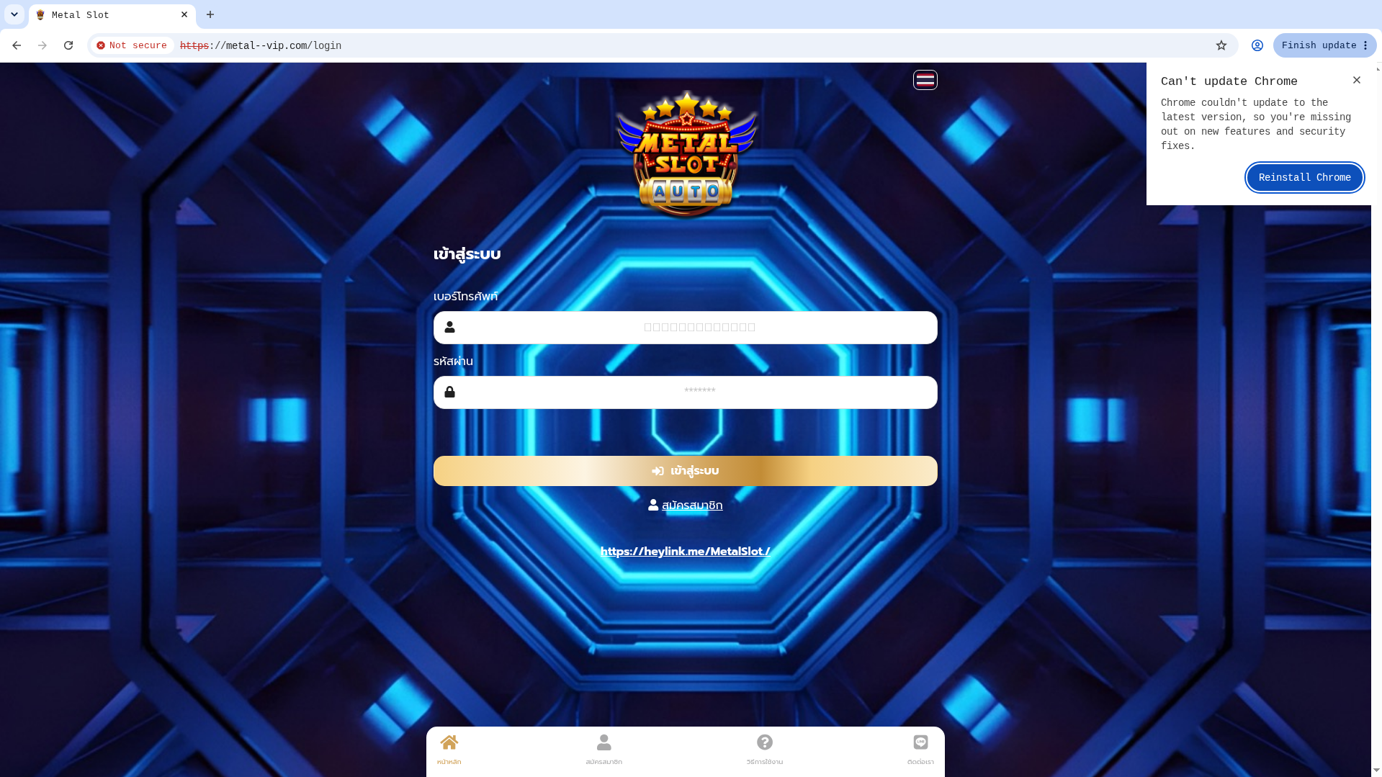  evidence/2af9478f-6441-4da0-9e2b-943eb01f2f2a/bf84fde0-d25a-4ed3-9124-0f0084514f93/homepage
Capture (date / time / TZ) | 2026-10-21T18:56:25+07:00
SHA-256 evidence hash | 12a20fa30b07b188f8e2cb126dc5ab5a71d234eef2f14cd9990c52cd99e48f94  SHA-256 evidence hash: a cryptographic fingerprint of the captured evidence file. It verifies that the screenshot or capture has not changed since collection.
Capture valid | Yes  Keywords captured: None matched  SHA-256 evidence hash: 12a20fa30b07b188f8e2cb126dc5ab5a71d234eef2f14cd9990c52cd99e48f94  Timestamp (full UTC offset): 2026-10-21T18:56:25+07:00  Redirect: The captured URL differs from the URL of the classified site owing to a redirect. Classified: https://metal--vip.com/. Captured: https://metal--vip.com/login.  Secure, auditable timestamped search entry. Capture method: SICPADetect system.

anthonyhead.com: Gambling, Slots
Source where URL was found | SICPADetect automated classification pipeline
URL of classified site | https://anthonyhead.com/
Status | Confirmed
Confidence | High
Subcategory | Gambling → Slots
Keywords detected | สล็อต; สล็อตเว็บตรง
Rationale | Visual evidence: The page displays JP365 branding, a banner of three women in evening dress and a row of six PG slot game tiles (Ways of Qilin, Fortune Tiger, Ganesha Gold, Wild Bounty Showdown, Sweet Bonanza, Mahjong Ways 2). A jackpot counter reads THB 30.303.303.365.  Functional evidence: The page displays Register and Login buttons, a banner for automatic deposit and withdrawal, and payment logos for TrueMoney Wallet, LINE Pay and PromptPay.  Keyword evidence: สล็อต; สล็อตเว็บตรง
Screenshot | 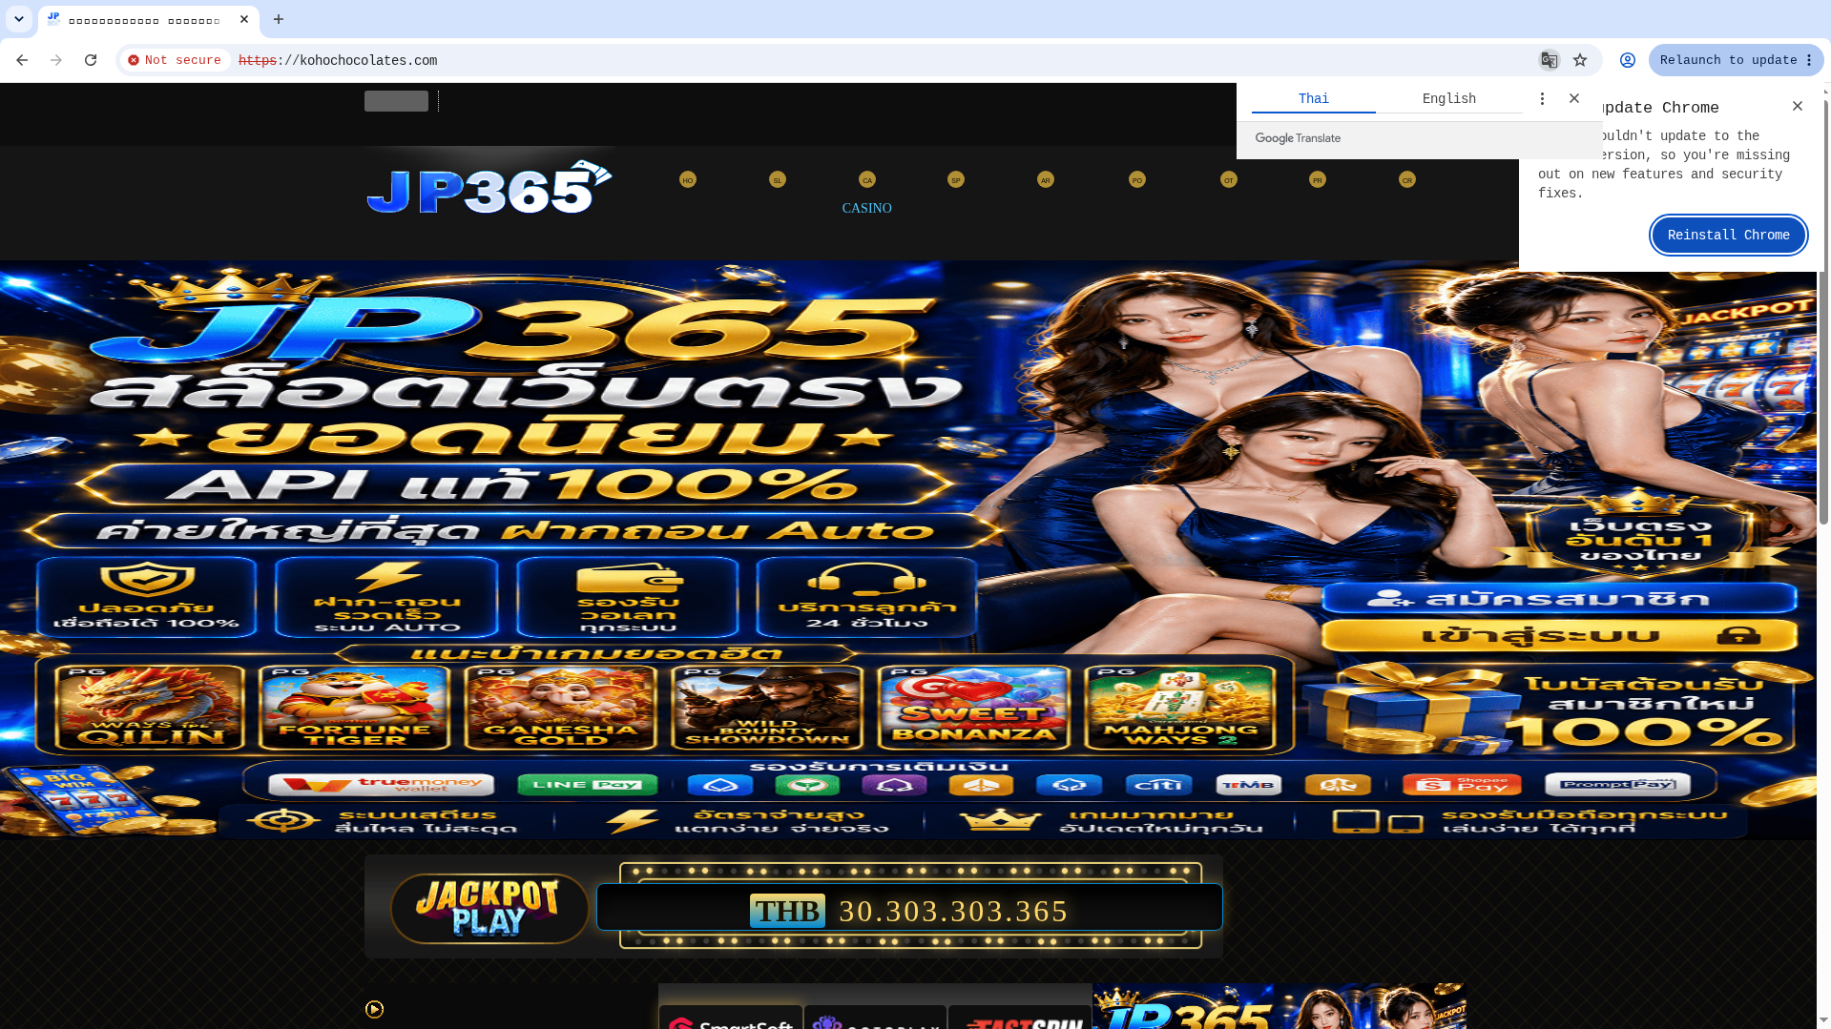  evidence/2632f120-7ba4-4bc6-9aac-9b3cf65ca4d8/6b7180ac-e953-4788-9125-85ad13cd0faa/homepage
Capture (date / time / TZ) | 2026-10-12T11:28:26+07:00
SHA-256 evidence hash | 536152df08971c1271fb8c4252b8a1993540d51faba793664632ba44090e45f1
Capture valid | Yes  Keywords captured: สล็อต; สล็อตเว็บตรง  SHA-256 evidence hash: 536152df08971c1271fb8c4252b8a1993540d51faba793664632ba44090e45f1  Timestamp (full UTC offset): 2026-10-12T11:28:26+07:00  Redirect: The captured URL differs from the URL of the classified site owing to a redirect. Classified: https://anthonyhead.com/. Captured: https://kohochocolates.com.  Secure, auditable timestamped search entry. Capture method: SICPADetect system.

kohochocolates.com: Gambling, Slots
Source where URL was found | SICPADetect (Redirect: anthonyhead.com)
URL of classified site | https://kohochocolates.com/
Status | Confirmed
Confidence | High
Subcategory | Gambling → Slots
Keywords detected | สล็อต; สล็อตเว็บตรง
Rationale | Visual evidence: The page displays JP365 branding, a banner of three women in evening dress and a row of six PG slot game tiles (Ways of Qilin, Fortune Tiger, Ganesha Gold, Wild Bounty Showdown, Sweet Bonanza, Mahjong Ways 2). A jackpot counter reads THB 30.303.303.365.  Functional evidence: The page displays Register and Login buttons, a banner for automatic deposit and withdrawal, and payment logos for TrueMoney Wallet, LINE Pay and PromptPay.  Keyword evidence: สล็อต; สล็อตเว็บตรง
Screenshot | evidence/ffec2d18-f9d1-467f-a64b-d5d12f734401/bc5904eb-8ffc-4284-8eff-46a42c35cf9e/homepage
Capture (date / time / TZ) | 2026-10-12T11:28:43+07:00
SHA-256 evidence hash | 536152df08971c1271fb8c4252b8a1993540d51faba793664632ba44090e45f1
Capture valid | Yes  Keywords captured: สล็อต; สล็อตเว็บตรง  SHA-256 evidence hash: 536152df08971c1271fb8c4252b8a1993540d51faba793664632ba44090e45f1  Timestamp (full UTC offset): 2026-10-12T11:28:43+07:00  Secure, auditable timestamped search entry. Capture method: SICPADetect system.

bifestathailand.com: Gambling, Slots
Source where URL was found | SICPADetect (Redirect: lgbtnewsnow.org)
URL of classified site | https://www.bifestathailand.com/contact.html
Status | Confirmed
Confidence | High
Subcategory | Gambling → Slots
Keywords detected | สล็อต; เล่นสล็อต
Rationale | Visual evidence: The page displays WHAT999 branding, a banner with fantasy game artwork and a large PLAY NOW button, and a jackpot counter reading THB 13,436,350,009 beside a Pragmatic Play logo.  Functional evidence: The page displays a PLAY NOW button, a Play on Telegram button, a language selector with a Thai flag and a row of game category icons.  Keyword evidence: สล็อต; เล่นสล็อต
Screenshot | 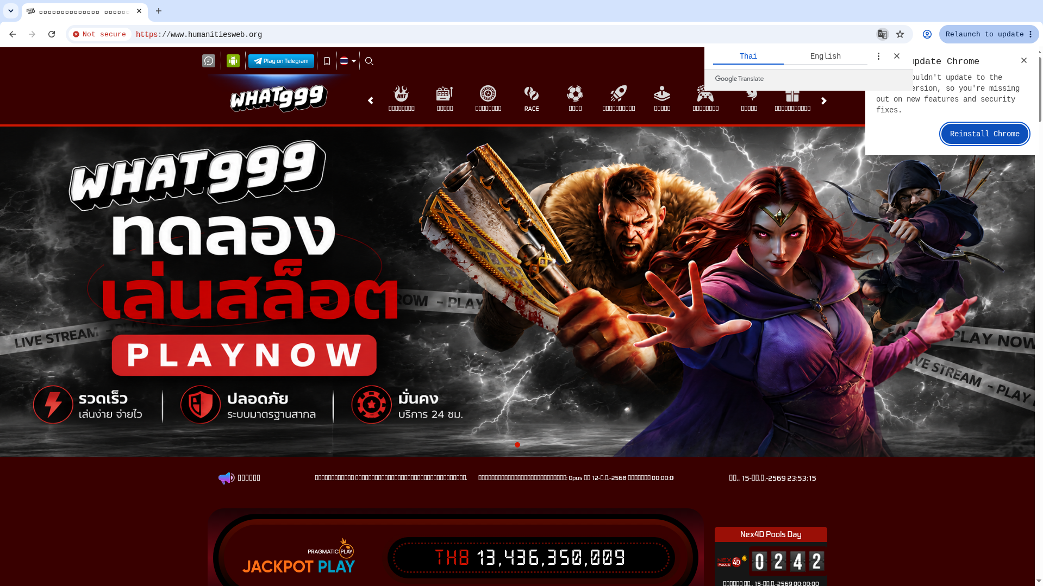  evidence/7ad27b77-7cc0-461e-90ac-65baac1ae248/0d3c3f98-b01e-4c77-9f2e-8bb2ce9cd2e2/homepage
Capture (date / time / TZ) | 2026-10-12T11:28:26+07:00
SHA-256 evidence hash | 74d6b6ed66cc81118dc44fc694ddd8df6c3a138e419a92ccd58bf53fb7bf9a9c
Capture valid | Yes  Keywords captured: สล็อต; เล่นสล็อต  SHA-256 evidence hash: 74d6b6ed66cc81118dc44fc694ddd8df6c3a138e419a92ccd58bf53fb7bf9a9c  Timestamp (full UTC offset): 2026-10-12T11:28:26+07:00  Redirect: The captured URL differs from the URL of the classified site owing to a redirect. Classified: https://www.bifestathailand.com/contact.html. Captured: https://www.humanitiesweb.org.  Secure, auditable timestamped search entry. Capture method: SICPADetect system.

lgbtnewsnow.org: Gambling, Slots
Source where URL was found | SICPADetect automated classification pipeline
URL of classified site | https://lgbtnewsnow.org/
Status | Confirmed
Confidence | High
Subcategory | Gambling → Slots
Keywords detected | สล็อต; เล่นสล็อต
Rationale | Visual evidence: The page displays WHAT999 branding, a banner with fantasy game artwork and a large PLAY NOW button, and a jackpot counter reading THB 13,436,350,009 beside a Pragmatic Play logo.  Functional evidence: The page displays a PLAY NOW button, a Play on Telegram button, a language selector with a Thai flag and a row of game category icons.  Keyword evidence: สล็อต; เล่นสล็อต
Screenshot | evidence/4df86bd7-d0ba-49ed-b86d-99c4011b0f65/b15069ec-bb6f-4b67-9b1a-7bcecc7da2e8/homepage
Capture (date / time / TZ) | 2026-10-12T11:28:11+07:00
SHA-256 evidence hash | 74d6b6ed66cc81118dc44fc694ddd8df6c3a138e419a92ccd58bf53fb7bf9a9c
Capture valid | Yes  Keywords captured: สล็อต; เล่นสล็อต  SHA-256 evidence hash: 74d6b6ed66cc81118dc44fc694ddd8df6c3a138e419a92ccd58bf53fb7bf9a9c  Timestamp (full UTC offset): 2026-10-12T11:28:11+07:00  Redirect: The captured URL differs from the URL of the classified site owing to a redirect. Classified: https://lgbtnewsnow.org/. Captured: https://www.humanitiesweb.org.  Secure, auditable timestamped search entry. Capture method: SICPADetect system.

sacasino.ad: Gambling, Casino
Source where URL was found | SICPADetect automated classification pipeline
URL of classified site | https://sacasino.ad/
Status | Confirmed
Confidence | High
Subcategory | Gambling → Casino
Keywords detected | คาสิโน; คาสิโนออนไลน์; เสือมังกร; รูเล็ต; ไฮโล
Rationale | Visual evidence: The page displays SA CASINO branding, banners for a tournament, a play cashback offer and a referral reward, a category bar and a grid of live dealer tiles showing women holding playing cards under provider names (Pragmatic Play, Dream Gaming, SA Casino, WM Casino, Playtech Live, Evolution Gaming, Sexy, Allbet, AG Asia Gaming).  Functional evidence: The page displays Support and LINE buttons, Invite Friends and Promotions links, and a category bar for casino, VIP baccarat, dragon tiger, roulette, hi lo, blackjack, slots, sports, lottery and game show.  Keyword evidence: คาสิโน; คาสิโนออนไลน์; เสือมังกร; รูเล็ต; ไฮโล  Domain / URL evidence: The domain contains casino.
Screenshot | 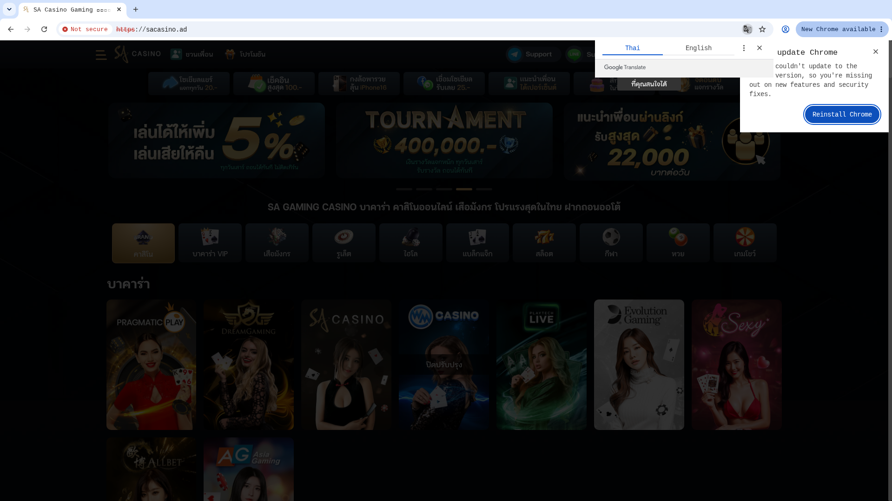  evidence/68093f29-5a1e-47a7-81fc-2dca911511a8/c4ec9c91-07f4-4f8e-98d0-d23875af2b43/homepage
Capture (date / time / TZ) | 2026-10-11T11:30:51+07:00
SHA-256 evidence hash | 881f26861101783f0d148c349c6e3a7a72b52e5ce9bb87fe7b533f6eee517b1a
Capture valid | Yes  Keywords captured: คาสิโน; คาสิโนออนไลน์; เสือมังกร; รูเล็ต; ไฮโล  SHA-256 evidence hash: 881f26861101783f0d148c349c6e3a7a72b52e5ce9bb87fe7b533f6eee517b1a  Timestamp (full UTC offset): 2026-10-11T11:30:51+07:00  Secure, auditable timestamped search entry. Capture method: SICPADetect system.

awayge.farm: Gambling, Slots
Source where URL was found | SICPADetect automated classification pipeline
URL of classified site | https://awayge.farm/
Status | Confirmed
Confidence | High
Subcategory | Gambling → Slots
Keywords detected | สล็อต
Rationale | Visual evidence: The page displays a red header with a logo, category tiles for lottery, slots, fishing, sports and pok deng, and grids of slot game tiles (Treasure of Aztec, Neko Treasures, Lucky Meow Meow, Bugtopia, Mahjong Wins 2, Aztec Rush Bonanza, Chan's Treasure, Candy Carnival, Mahjong Ways 2) with return percentages.  Functional evidence: The page displays a Login button and LINE and Telegram contact buttons.  Keyword evidence: สล็อต
Screenshot | 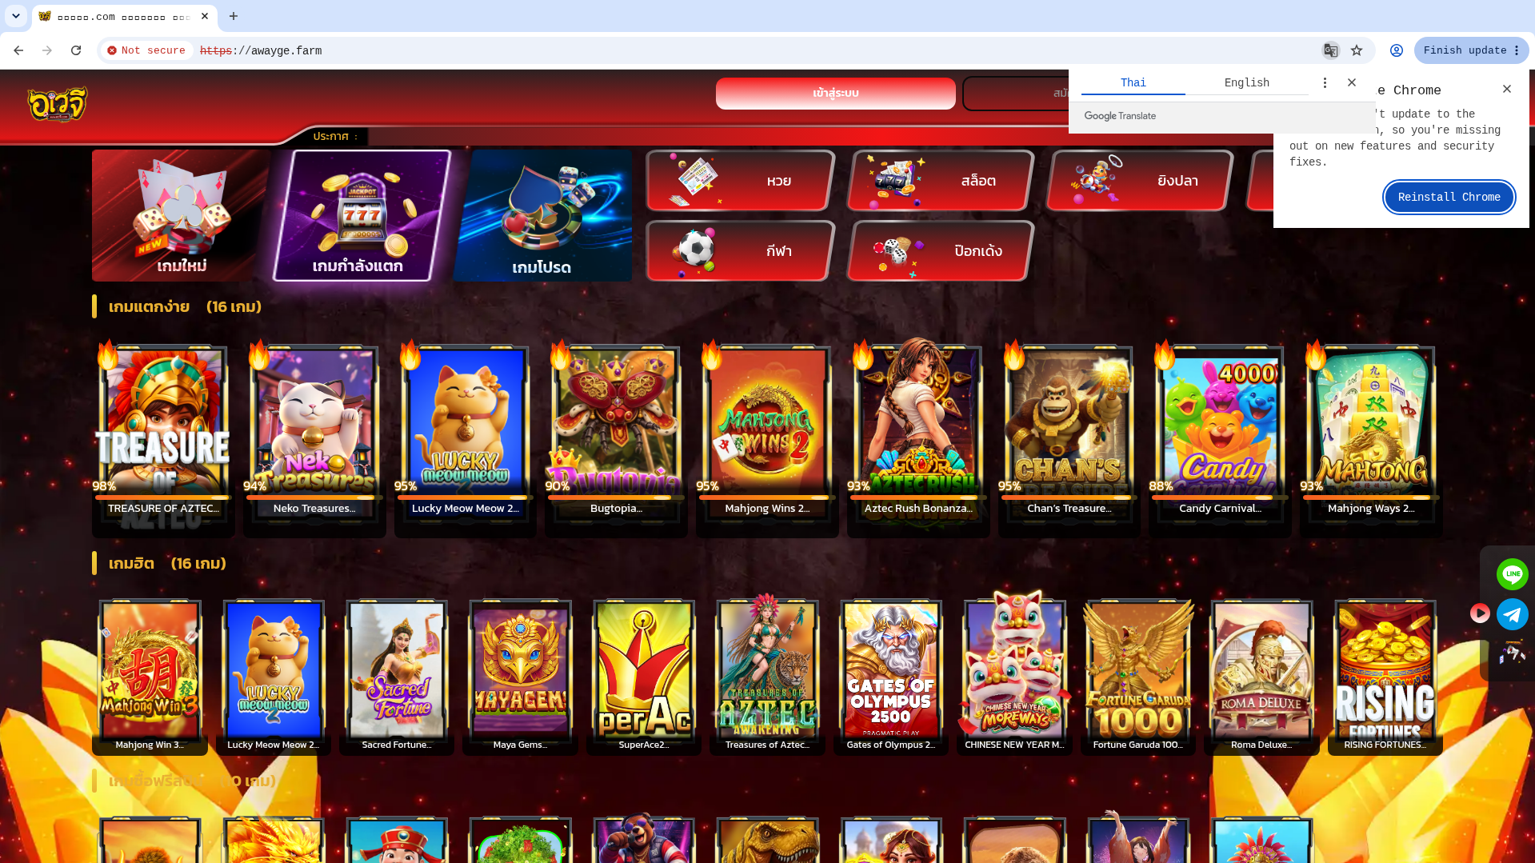  evidence/32c74432-05ef-4f91-8745-080a93faead8/41833455-3a90-4156-91d3-f23ca85daedb/homepage
Capture (date / time / TZ) | 2026-10-11T11:33:10+07:00
SHA-256 evidence hash | 21b7f3a82f29bb9e7ac38f43b05a6fdeed7f8a328003ebed258cb995295ed6e9
Capture valid | Yes  Keywords captured: สล็อต  SHA-256 evidence hash: 21b7f3a82f29bb9e7ac38f43b05a6fdeed7f8a328003ebed258cb995295ed6e9  Timestamp (full UTC offset): 2026-10-11T11:33:10+07:00  Secure, auditable timestamped search entry. Capture method: SICPADetect system.

ufa350d.com: Gambling, Casino
Source where URL was found | SICPADetect automated classification pipeline
URL of classified site | https://www.ufa350d.com
Status | Confirmed
Confidence | High
Subcategory | Gambling → Casino
Keywords detected | คาสิโน
Rationale | Visual evidence: The page displays UFA350 branding with the text SPORT BETTING AND CASINO ONLINE, a carousel of promotional offers (500 B, up to 5,000 baht, up to 1,000 B bonuses) and a row of provider tiles (UFA Slot, SA Gaming, AE Sexy, Joker, PG, Red Tiger).  Functional evidence: The page displays Register and Login buttons, a top menu with Home, UFABET, Livescore, Register, Promotions, Deposit and Withdrawal Notice, About Us and Affiliate links, and a bottom bar with Register, Promotions, Deposit and Withdraw, Invite Friends and Contact Us.  Keyword evidence: คาสิโน
Screenshot | 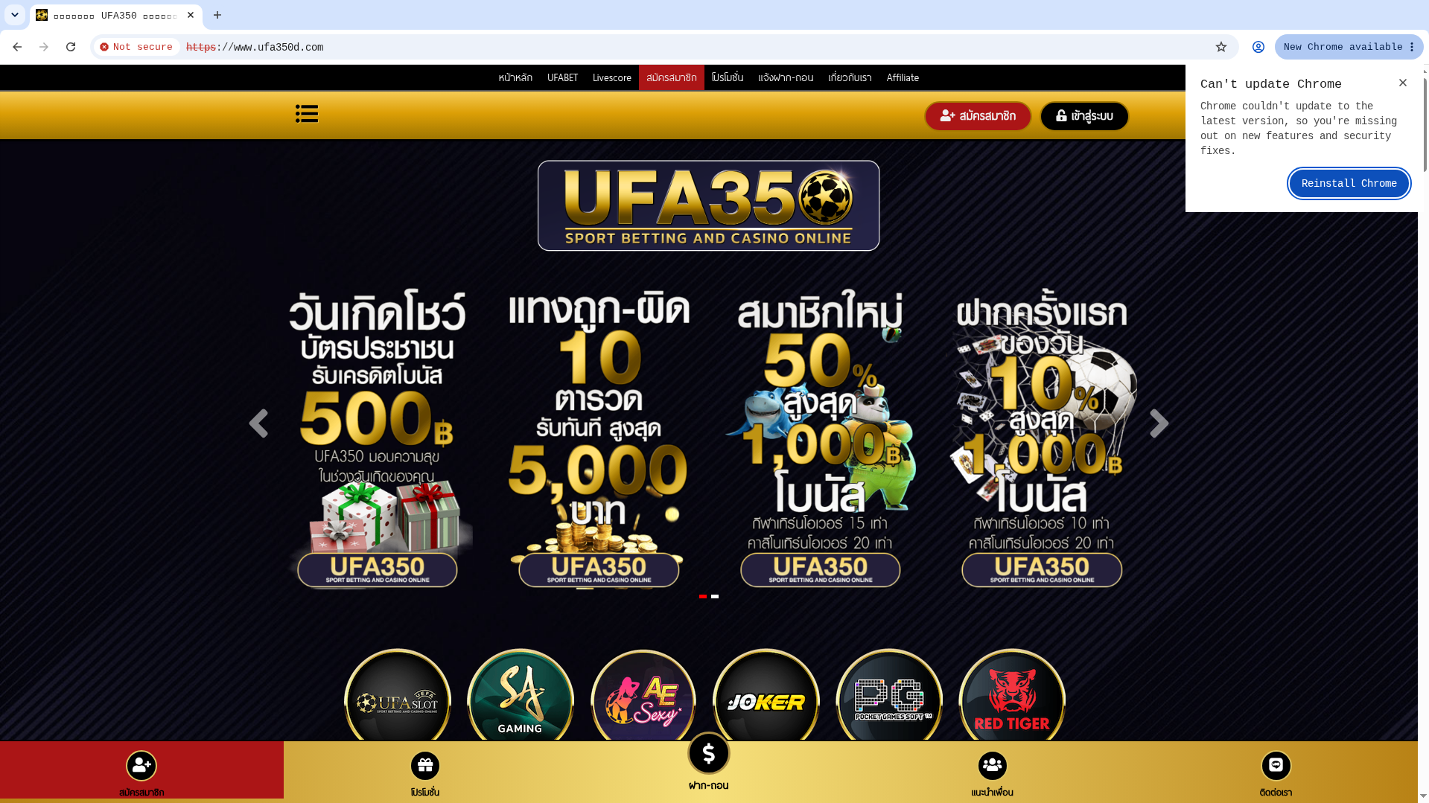  evidence/b55e9df4-5c29-43fa-9510-cb3706d6df0d/adb59ac1-9e63-4ed7-8666-afd2139f17c7/homepage
Capture (date / time / TZ) | 2026-10-21T20:20:21+07:00
SHA-256 evidence hash | d57cb2c4153036733d3716fff874a8e2094bba189106a6daf4f68edd6c514947
Capture valid | Yes  Keywords captured: คาสิโน  SHA-256 evidence hash: d57cb2c4153036733d3716fff874a8e2094bba189106a6daf4f68edd6c514947  Timestamp (full UTC offset): 2026-10-21T20:20:21+07:00  Secure, auditable timestamped search entry. Capture method: SICPADetect system.

wingame.games: Gambling, Casino
Source where URL was found | SICPADetect automated classification pipeline
URL of classified site | https://wingame.games
Status | Confirmed
Confidence | High
Subcategory | Gambling → Casino
Keywords detected | คาสิโน; คาสิโนสด
Rationale | Visual evidence: The page displays WIN GAME branding, banners offering a 10% first deposit bonus, a 5% weekly return and 299 baht credit, a row of category chips and a grid of slot game tiles (PGSoft, Kingmidas, PragmaticPlay Slot, ES, Onlyplay, Rich88) beside a tile reading 26 Games Slot Games.  Functional evidence: The page displays a menu with links for slots, casino, lottery, sports, promotions, special privileges and invite friends, a daily check-in offer of up to 500 and an All game link.  Keyword evidence: คาสิโน; คาสิโนสด
Screenshot | 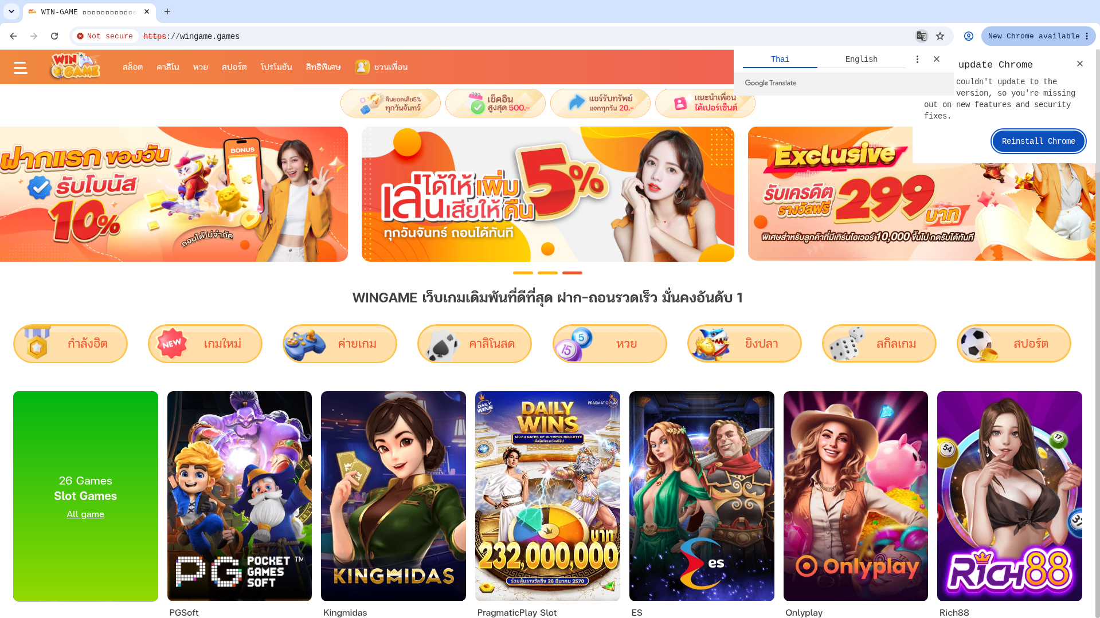  evidence/427e8dc9-8cb3-4bf9-9171-5a4a02cb6a38/99c1bc63-9ec1-4416-bf55-641eed12bacb/homepage
Capture (date / time / TZ) | 2026-10-21T20:22:21+07:00
SHA-256 evidence hash | 139057cf69020b24060a8af05c323588618203d3a4064c34e01254f541604ff5
Capture valid | Yes  Keywords captured: คาสิโน; คาสิโนสด  SHA-256 evidence hash: 139057cf69020b24060a8af05c323588618203d3a4064c34e01254f541604ff5  Timestamp (full UTC offset): 2026-10-21T20:22:21+07:00  Secure, auditable timestamped search entry. Capture method: SICPADetect system.

raprnb.com: Gambling, Football Betting
Source where URL was found | SICPADetect (Redirect: qpfc.com)
URL of classified site | https://raprnb.com/
Status | Confirmed
Confidence | High
Subcategory | Gambling → Football Betting
Keywords detected | แทงบอล; แทงบอลออนไลน์; บอลออนไลน์; ราคาบอล
Rationale | Visual evidence: The page displays UFABET branding with the text SPORTS BETTING AND ONLINE CASINO and a banner of football players in club shirts with a starting stake of 10 baht.  Functional evidence: The page displays a Register button, a LINE button and a menu with links for live results, tournaments, deposit and withdrawal, contact and sitemap.  Keyword evidence: แทงบอล; แทงบอลออนไลน์; บอลออนไลน์; ราคาบอล  Capture integrity: The capture is not valid. The reason and the steps to make it valid are in the Capture valid field.
Screenshot | 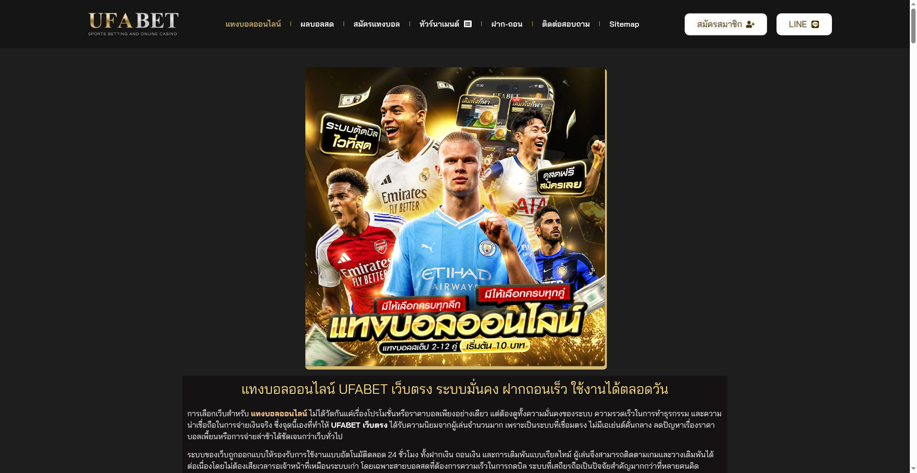  evidence/764bd827-5f41-4dcb-ba50-55cf2513b18d/3042fa93-252d-48d3-8377-141cb38f368b/homepage
Capture (date / time / TZ) | 2026-08-25T20:46:48+07:00
SHA-256 evidence hash | de86ec2c4367db48a3e05d5dc97caac2dbe5e27fc34e9c1d2f9eb1cb1108be47
Capture valid | No  Keywords captured: แทงบอล; แทงบอลออนไลน์; บอลออนไลน์; ราคาบอล  SHA-256 evidence hash: de86ec2c4367db48a3e05d5dc97caac2dbe5e27fc34e9c1d2f9eb1cb1108be47  Timestamp (full UTC offset): 2026-08-25T20:46:48+07:00  Reason capture is not valid: The screenshot shows no address bar, so the URL cannot be read.  Steps to make capture valid: Re-capture at full resolution with the address bar, the system clock and the keyword area in frame. Do not crop or edit the capture.  Secure, auditable timestamped search entry. Capture method: SICPADetect system.

Appendix A: Subcategory data model
Reference only. Not part of any record. Source: Gambling_Keywords_Full_English_Categories_V1.xlsx · 14 categories · 286 distinct keywords

A.1 Product subcategories
Exactly one is assigned per gambling record, in the Subcategory field. These seven are the only permitted values. general_gambling is a catch-all: assign it only when no other product category scores, meaning the site is confirmed gambling but the product type is not evidenced.
Football Betting  football_betting  21 keywords | พนันบอล · พนันบอลออนไลน์ · แทงบอล · แทงบอลออนไลน์ · พนันฟุตบอล · แทงฟุตบอล · สปอร์ตบุ๊ค · บอลออนไลน์ · ราคาบอล · บอลสเต็ป · บอลเดี่ยว · สเต็ปบอล · แทงบอลชุด · ทีเด็ดบอล · วิเคราะห์บอล · โต๊ะบอล · ล้มโต๊ะบอล · เดิมพันฟุตบอล · เว็บแทงบอล · บอลสเต็ปแม่น · พนันกีฬา
Slots  slots  32 keywords | สล็อต · สล็อตออนไลน์ · เกมสล็อต · เกมสล็อตออนไลน์ · สล็อตแตกง่าย · สล็อตแตกบ่อย · สล็อตแตกหนัก · สล็อตแตกจริง · สล็อตใหม่ · สล็อตเว็บตรง · สล็อตวอเลท · เล่นสล็อต · สล็อตเครดิตฟรี · สล็อตแตกทุกวัน · สล็อตมาแรง · สล็อตยอดนิยม · สล็อตค่ายดัง · สล็อตไม่ผ่านเอเย่นต์ · สล็อต pg · สล็อต joker · สล็อต jili · สล็อต pragmatic · สล็อต xo · สล็อต auto · สล็อตแตกไว · สล็อตฝากถอนออโต้ · สล็อตฝากไม่มีขั้นต่ำ · สล็อตโบนัสแตกหนัก · สล็อตสายฟรี · สล็อตปั่นง่าย · สล็อต RTP สูง · สล็อตคืนกำไร
Casino  casino  14 keywords | คาสิโน · คาสิโนออนไลน์ · คาสิโนสด · คาสิโนสดออนไลน์ · เสือมังกร · รูเล็ต · รูเล็ตออนไลน์ · รูเล๊ต · ไฮโล · ไฮโลออนไลน์ · ไฮโลไทย · หมุนวงล้อโบนันซ่ารายวัน · หมุนวงล้อโบนันซ่า · ปั่นแปะ
Lottery  lottery  20 keywords | หวยออนไลน์ · แทงหวย · ซื้อหวยออนไลน์ · หวยยี่กี · หวยฮานอย · หวยลาว · หวยรัฐบาล · หวยมาเลย์ · หวยจับยี่กี · จับยี่กี VIP · หวยใต้ดิน · หวยออนไลน์จ่ายจริง · เว็บหวย · เว็บแทงหวย · Huay · Huaylan · หวยหุ้น · หวยหุ้นไทย · หวยหุ้นต่างประเทศ · หวยชุด
Playing card  playing_card  12 keywords | ไพ่ · ไพ่ออนไลน์ · ไพ่ ออนไลน์ · ไพ่ป๊อก · ป๊อกเด้ง · ป๊อกเด้งออนไลน์ · แบล็คแจ็ค · แบล็คแจ็คออนไลน์ · โป๊กเกอร์ · โป๊กเกอร์ออนไลน์ · ตีไก่สองใบ · ตีไก่สามใบ
Baccarat  baccarat  11 keywords | บาคารา · บาคาร่า · บาคาร่าออนไลน์ · ไพ่บาคาร่า · บาคาร่าสด · โต๊ะบาคาร่า · บาคาร่าทดลอง · บาคาร่าฟรี · บาคาร่าระบบ AI · บาคาร่าขั้นเทพ · สูตรบาคาร่า
General Gambling  general_gambling  22 keywords | catch-all, lowest priority  พนัน · การพนัน · พนันออนไลน์ · เว็บพนัน · เว็บเดิมพัน · เดิมพัน · เดิมพันออนไลน์ · คาสิโน · คาสิโนออนไลน์ · บ่อน · บ่อนออนไลน์ · เว็บเกมพนัน · เกมพนัน · เว็บเสี่ยงโชค · เสี่ยงโชค · เว็บเกมเงิน · เล่นเงินจริง · เกมได้เงินจริง · เดิมพันกีฬา · พนันกีฬา · พนันบอล · แทงบอล

A.2 Signal tags
Zero or more are assigned per gambling record, in the Signal tags field. A signal tag is never a subcategory. It records how a site operates or markets itself, not what it sells.
Deposit & Withdrawal  deposit_withdrawal  24 keywords | Payment and cash-out mechanics advertised  ฝากถอนออโต้ · ฝากถอนอัตโนมัติ · ฝากถอนเร็ว · ฝากไว · ถอนจริง · ถอนเร็ว · ถอนไม่อั้น · ถอนทุกวัน · ฝากไม่มีขั้นต่ำ · ถอนไม่มีขั้นต่ำ · ฝาก 1 บาท · ฝาก 10 บาท · ฝากเริ่มต้น · ถอนภายใน 1 นาที · ถอนภายใน 30 วินาที · ฝากผ่านวอเลท · Wallet · ทรูวอลเล็ต · วอลเล็ต · พร้อมเพย์ · ระบบออโต้ · ระบบอัตโนมัติ · อัตราการจ่าย · เรทการจ่าย
Promotions  promotions  27 keywords | Free-credit and bonus acquisition offers  เครดิตฟรี · รับเครดิตฟรี · เครดิตฟรีไม่ต้องฝาก · เครดิตฟรีกดรับเอง · แจกเครดิตฟรี · โบนัสฟรี · โบนัสสมาชิกใหม่ · โบนัสแรกเข้า · โบนัสต้อนรับ · โบนัสแตกหนัก · โบนัส 100% · โปรสมาชิกใหม่ · โปรฝากแรก · โปรถอนจริง · โปรคืนยอดเสีย · คืนยอดเสีย · โบนัสรายวัน · โบนัสรายสัปดาห์ · โบนัสรายเดือน · โบนัสแนะนำเพื่อน · โบนัสชวนเพื่อน · โปรคุ้ม · โปรแรง · โปรเด็ด · โปรพิเศษ · ของแถม · กิจกรรมแจกเครดิต
Marketing & Acquisition  marketing_acquisition  25 keywords | Win-rate and payout claims  แตกหนัก · แตกจริง · แตกไม่อั้น · แตกทุกวัน · ทำกำไร · กำไรวันละ · รายได้เสริม · รายได้พิเศษ · สร้างรายได้ · ได้เงินจริง · ถอนเงินจริง · รวยจากมือถือ · เล่นง่าย · ได้จริง · จ่ายจริง · จ่ายหนัก · เข้ากลุ่มฟรี · รับยูสฟรี · สมัครฟรี · สมัครรับโบนัส · สมัครสมาชิก · สมัครวันนี้ · ลุ้นรางวัล · สมาชิกใหม่ · รับทุนฟรี
Affiliate & Agent  affiliate_agent  20 keywords | Affiliate, agent or referral structure  เอเย่นต์ · Agent · Affiliate · ตัวแทน · นายหน้า · ดีลเลอร์ · รับตัวแทน · เปิดยูสเซอร์ · รับคนเล่น · สายงานพนัน · ระบบแนะนำเพื่อน · ค่าคอม · คอมมิชชั่น · รายได้จากการแนะนำ · รับสมัครพาร์ทเนอร์ · Partner · แชร์รายได้ · หารายได้ออนไลน์ · รายได้ไม่จำกัด · ดีลเลอร์สด
Vague-Evasion Terms  vague_evasion  20 keywords | Deliberate avoidance of explicit gambling vocabulary  เกมทำเงิน · เกมออนไลน์ทำเงิน · เกมเศรษฐีออนไลน์ · ค่ายเกมดัง · เกมโบนัสแตก · เกมทุนน้อย · เกมสร้างรายได้ · เว็บทำเงิน · เว็บรายได้เสริม · เกมปั่นเครดิต · ปั่นทุน · ปั่นกำไร · ปั่นเครดิต · รับทุนเล่น · เล่นรับทรัพย์ · สายปั่น · สายทำกำไร · สายฟรี · ปั่นแตก · เกมแตกง่าย
Abbreviations  abbreviations  22 keywords | Provider or network branding  PG · PGSOFT · PP · PRAGMATIC · JILI · JDB · FC · SLOTXO · XO · SA · SEXY · WM · AG · AE · M8BET · BET · WIN · VIP · AUTO · RTP · WALLET · TRUEWALLET
Hashtags  hashtags  21 keywords | Promoted through hashtag campaigns  #สล็อต · #สล็อตแตกง่าย · #สล็อตเว็บตรง · #สล็อตออนไลน์ · #สล็อตแตกหนัก · #เครดิตฟรี · #บาคาร่า · #บาคาร่าออนไลน์ · #คาสิโนออนไลน์ · #พนันบอล · #แทงบอล · #เว็บพนัน · #เว็บตรง · #เว็บตรงไม่ผ่านเอเย่นต์ · #เล่นสล็อต · #แตกง่าย · #แตกหนัก · #ถอนจริง · #ฝากถอนออโต้ · #สล็อตวอเลท · #สล็อตpg

A.3 Matching rules
Thai keyword | Case-sensitive substring match. Thai has no word delimiters, so no boundary test applies.
Latin keyword | Case-insensitive, must sit on a token boundary ([^a-z0-9] or string edge both sides) so BET does not match betterment.
Mixed keyword | Substring match, e.g. สล็อต pg.
Hashtag keyword | Match the full string including #, then strip the # and re-run the remainder against the product categories, so #สล็อต also scores Slots.
Two-letter abbreviations | PG PP FC XO SA WM AG AE count only when the token stands alone or sits at a separator inside a domain stem (pg-slot, slotxo, /pg/). High false-positive risk.
Cross-category collisions | คาสิโน · คาสิโนออนไลน์ resolve to Casino. พนันกีฬา · พนันบอล · แทงบอล resolve to Football Betting. The specific product category always beats the catch-all.

A.4 Heat map axes
Three heat maps are built from this model. Every one shares the same columns, so they read against each other. Cell intensity is a sequential single-hue scale; a zero cell renders as page background with a hairline border, never as the palest fill, so no data stays distinct from low count.
Keyword × subcategory | Rows: top 25 matched keywords (A.1 and A.2). Columns: the 7 product subcategories. Cell: sites matching that keyword within that subcategory.
Signal tag × subcategory | Rows: the 7 signal tags (A.2). Columns: the 7 product subcategories. Cell: site count. Shows which products lean on promotional, payment or evasion language.
Brand cluster × subcategory | Rows: top 20 brand clusters. Columns: the 7 product subcategories. Cell: URL count. Multi-product operators appear as horizontal bands.
Label orientation | Upright on both axes. Long names truncate with an ellipsis and carry the full string in the tooltip; labels are never rotated.
Row / column order | Descending total on each axis.

